# 实验报告需求描述

1. 使用html+css实现下面网页的效果：

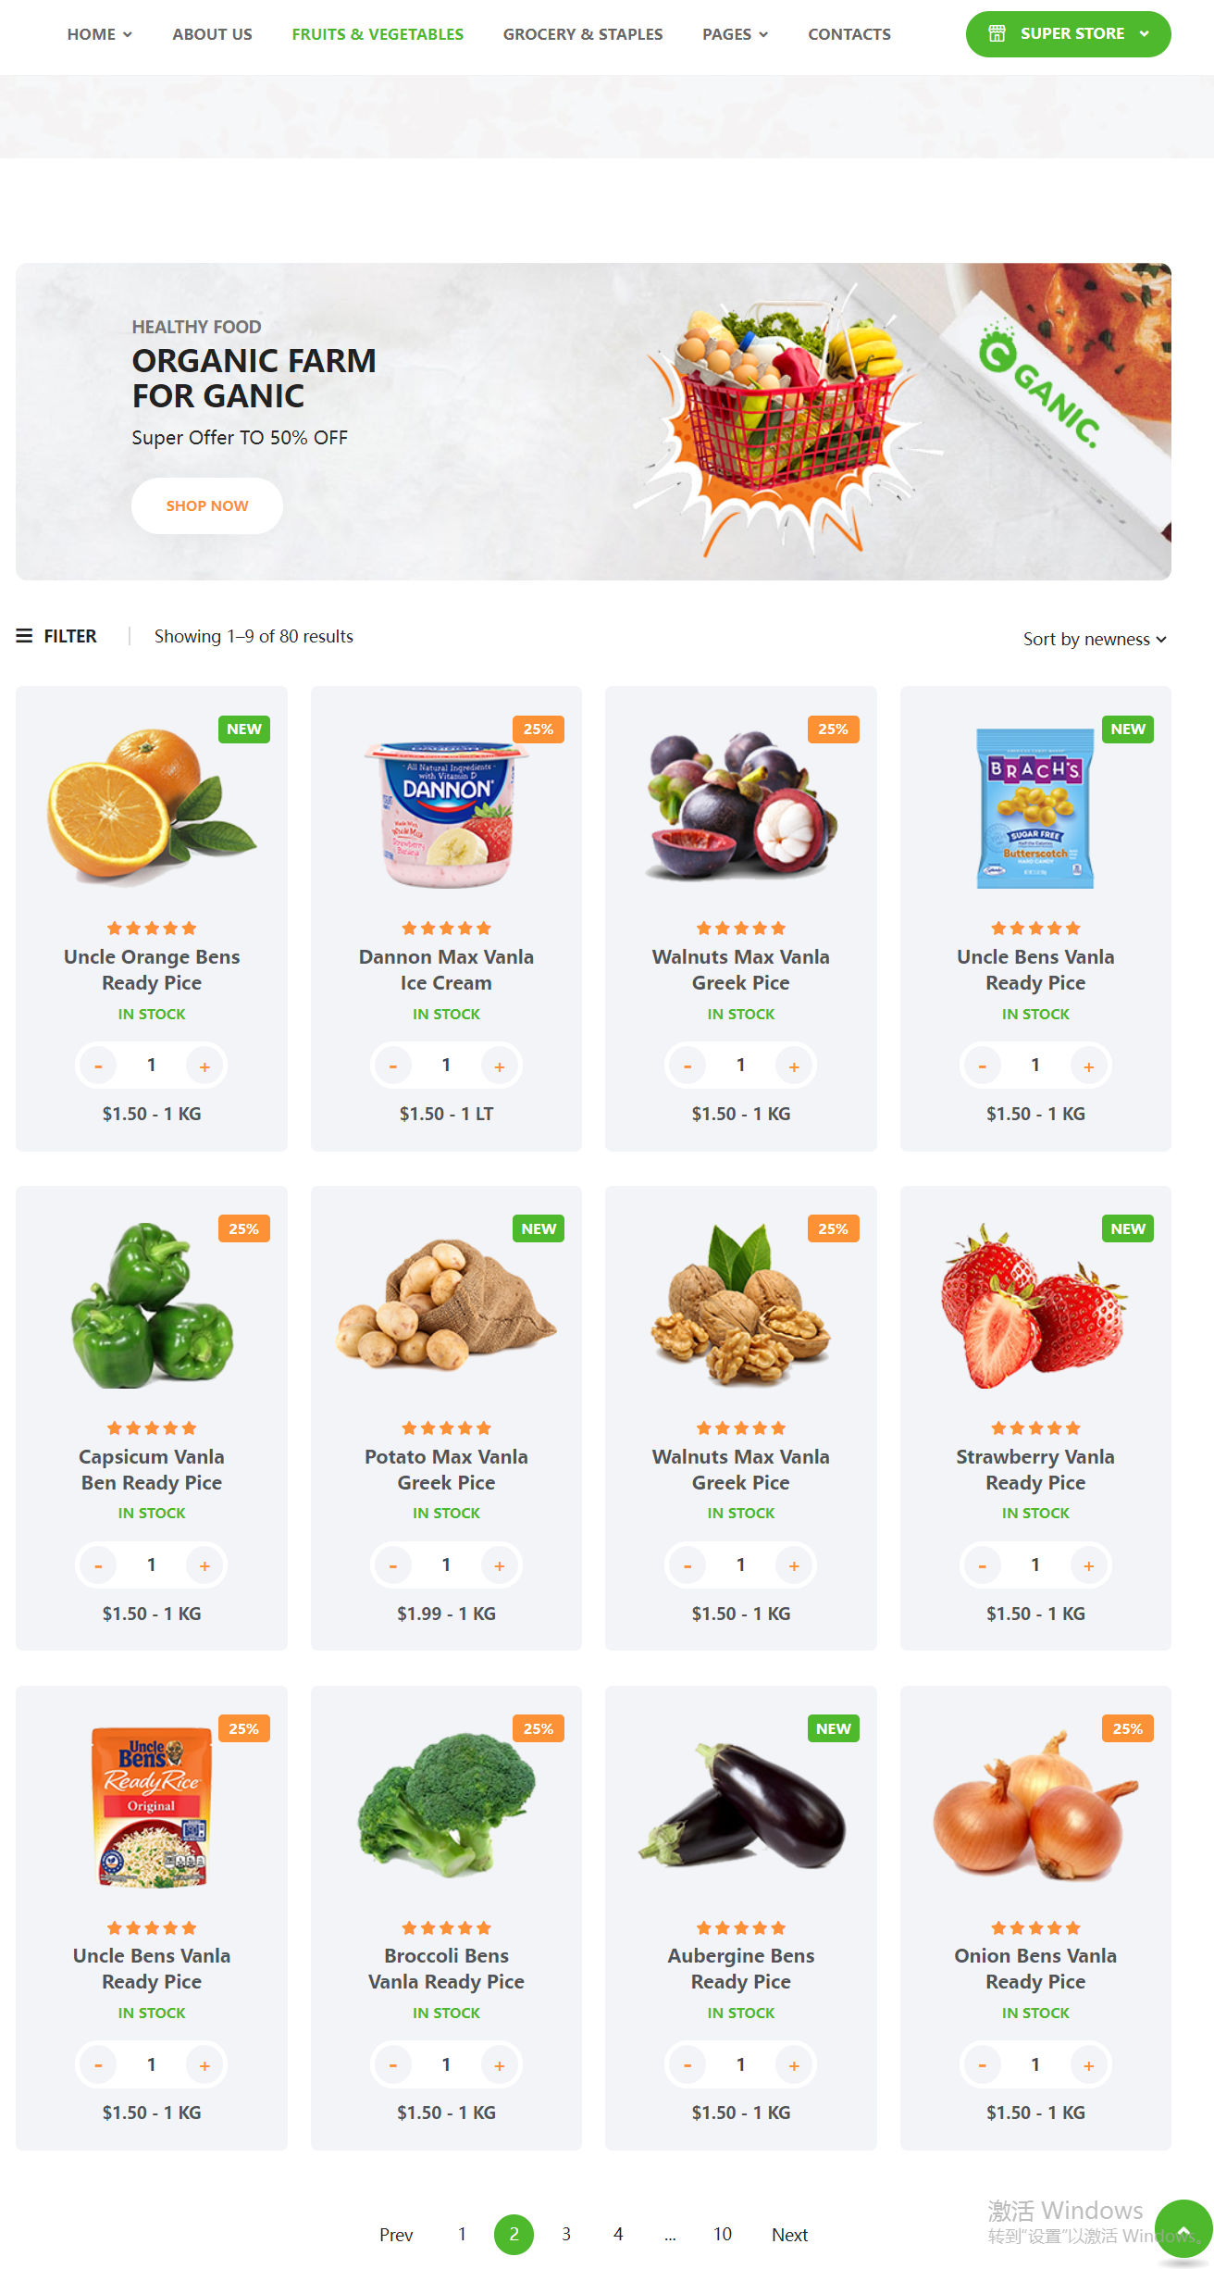

1. 要求点击商品图片，能够进入到商品的详细界面，如下所示：

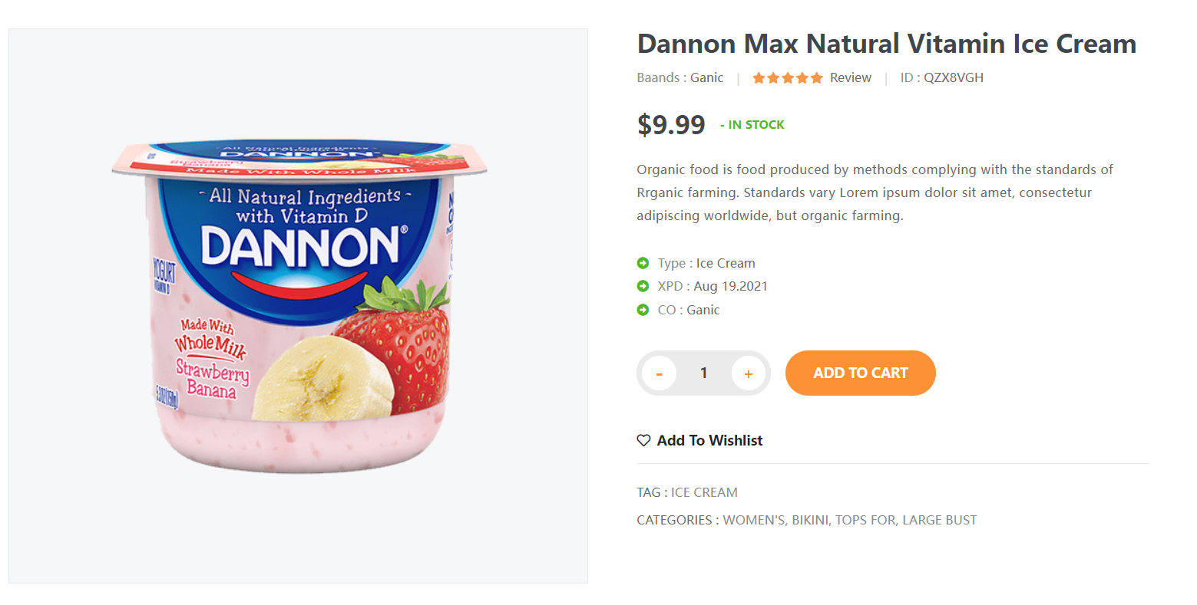

1. 点击按钮，能够弹出提示窗口提示购买成功，并在提示窗口显示商品的名称和数量，以及总价格。

至少3个页面 首页或列表页面，商品详细页，购物车页面

1、列表页面要具有菜单，具有至少3个筛选条件，每个条件样式控件均不得一致。

2、详细页面具有添加购物车功能，并可以选择数量和规格。

3、购物车具有商品数量加减，并且可以自动计算总价，可以删除商品。起始时可写死多个商品

4，打包文档写一个readme 如何操作展示自己成果。

5、7月13日24点前提交。